Уважаемые
родители!

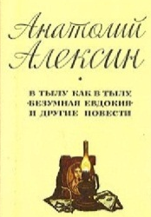
Для того чтобы дети знали и помнили о героических подвигах наших дедов и отцов – в них нужно воспитывать патриотические чувства. Рассказать о войне, о погибших родственниках, о тяжелых испытаниях, которые пришлось пережить миллионам людей, о борьбе с фашизмом и о Победе.
Только тогда ребенок сможет понять, что такое любовь к Родине и как важно уметь защитить своё Отечество и своих близких в случае необходимости.
Война убивала, калечила, переплетала людские жизни в корявые узлы.
Есть немало книг, рассказывающих о непростых отцовских судьбах в годы Великой Отечественной войны.
Мы предлагаем вашему вниманию 6 книг, посвященных отношениям пап и детей в те страшные годы.
Прочитайте их вместе с детьми.

Анатолий Алексин.
«В тылу как в тылу»

Об обычном папе – первая часть трилогии. Самого папы в ней почти нет: в начале повести он уходит на фронт. Но есть отношение к нему матери, и этого достаточно для того, чтобы ощущать семью цельной, нерушимой, несмотря на то, что на самом деле война эту семью разрушила.

Виктор Голявкин.
«Мой добрый папа»

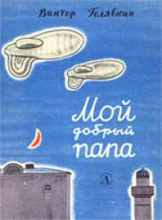
Петин папа музыкант, он дирижирует оркестром, а ещё когда-то воевал вместе с Чапаевым. Папа хочет, чтобы сын стал композитором и заставляет его каждый день заниматься музыкой. А семилетний сын хочет быть полководцем. Но когда начинается настоящая война, то мальчику уже не кажется, что стрелять из пулемёта – это так здорово… Уходит на войну его отец, который совсем не военный, но должен защищать свою семью и свою Родину.

Валентина Осеева.
«Кочерыжка»

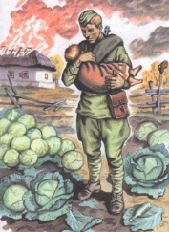
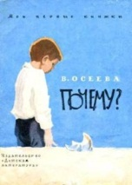
В герое рассказа Осеевой «Кочерыжка» «безусом сержанте Васе Воронове» отцовские чувства впервые возникают при виде лежащего возле мертвой матери двухлетнего малыша. Они не позволяют ему бросить ребенка. А мальчик, ощутивший заботу родительских рук вопреки реалиям военной обыденности, теперь знает, что он – сын, ждет возвращения отца и сам делится теплом с теми, кого война сделала сиротами.

Вера Панова.
«Володя»

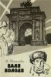
Володины родители разошлись, когда ему было два года. Отец почти не принимал участия в его воспитании. Но война заставила мальчика повзрослеть и возмужать. Писательница глубоко описывает переживания детей и отца, предлагает подросшим сыновьям уже самим принимать решения.

Евгений Рысс.
«Девочка ищет отца»

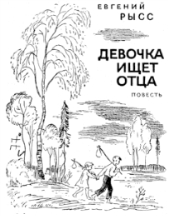
Эта, написанная по всем правилам приключенческой литературы, повесть рассказывает про дочь боевого генерала, которую фашисты разыскивают, чтобы отомстить за победы ее отца.
Погони, опасности, добрые и злые герои на ее пути и наконец – счастливая встреча… Автор придумал эту историю, но в основе повести лежит правда – правда о том, как на самом деле люди спасали детей и родных бойцов, защищавших Родину от гитлеровцев. По книге снят одноименный фильм.

Шолохов М.
«Судьба человека»

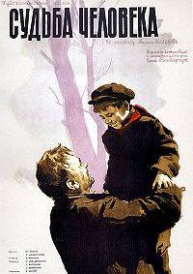
Рассказ в рассказе М.А. Шолохова «Судьба человека» – это повествование о простом человеке на большой войне, который потерял всю свою семью. В герое повести Алексее Соколове при встрече с мальчиком Ванюшей (который тоже остался один) отцовские чувства вновь возрождаются. По книге поставлен фильм, в котором главную роль сыграл известный актер и режиссер Сергей Бондарчук.

При составлении списка
были использованы материалы Интернет-ресурсов:
- http://www.knigirossii.ru.
- http://www.litres.ru.
- http://rusbatya.ru.

_____________________________________
Составитель:
ведущий методист
«ГМЦРБ» Моргунова И.Е.

Грачевская Центральная детская библиотека
МБУК «Грачевская межпоселенческая центральная районная библиотека»

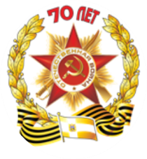
18+

ШЕСТЬ КНИГ
О ПАПАХ
И ВОЙНЕ…

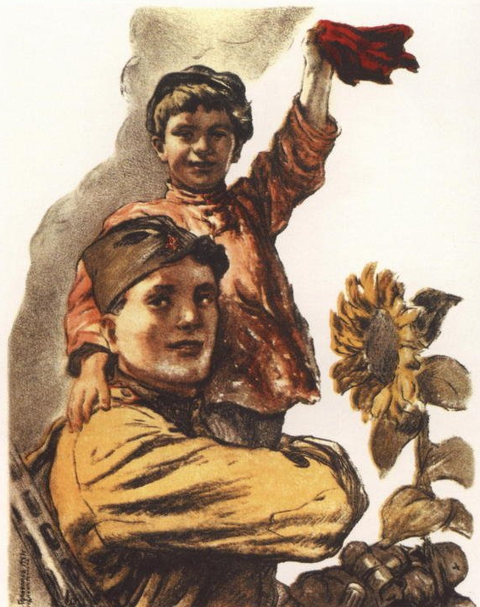

Рекомендательный
список для родителей

с. Грачевка, 2016 г.

